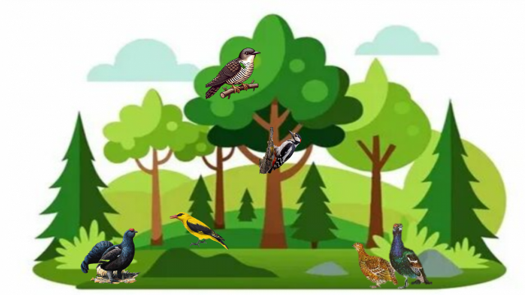
Дидактическая игра: «Каких лесных птиц вы услышали?»
Доносились кукование кукушки, стук дятла. Неожиданно с того же дерева раздается громкий неприятный крик, похожий на крик перепуганной кошки, и с дерева слетает красивая птица, ярко-желтая, с черными крыльями и черным хвостом – иволга. В кустах прятались крупные птицы: тетерев, рябчик, глухарь- их пестрое оперение подходит под фон зелени и их трудно заметить.
Задание: каких лесных птиц вы услышали?

